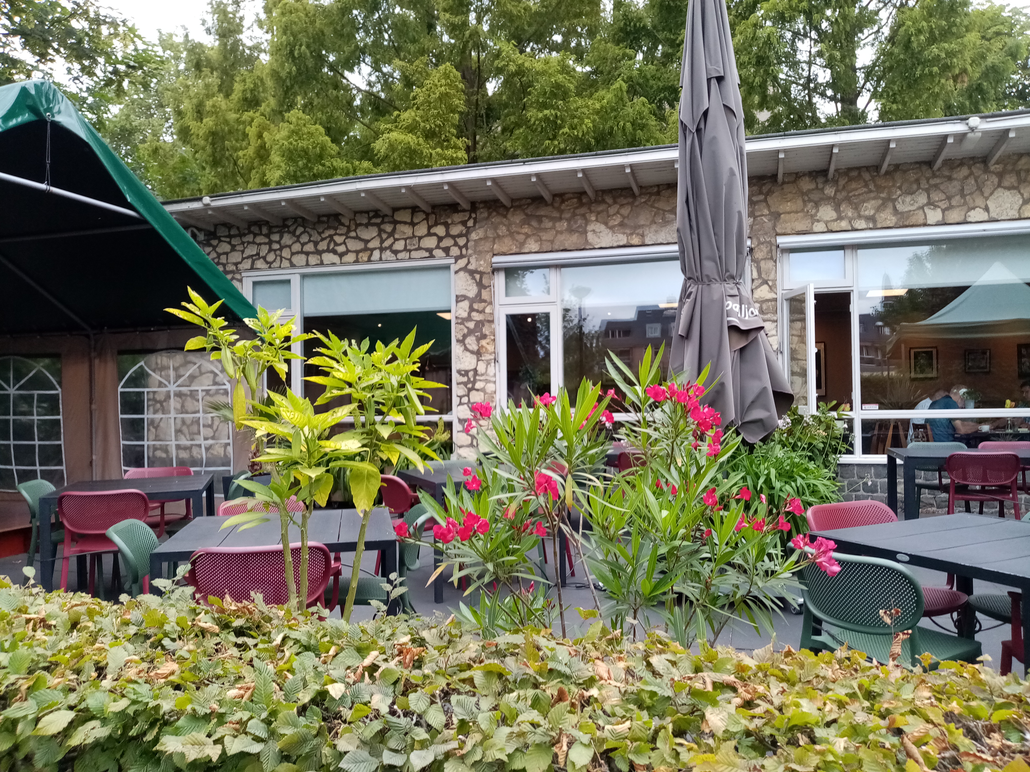
Secretarieel verslag 2025
Parkpaviljoen Waalwijk

Zoals gebruikelijk presenteert de secretaris na het afsluiten van een kalenderjaar een verslag over de werkzaamheden en activiteiten die het voorbije jaar in het Parkpaviljoen (PP) hebben plaatsgevonden.
In het jaar 2025 zijn er twee bestuursleden officieel herbenoemd. Hans de Vaan en Maarten van der Velden traden december 2024 af omdat zij de maximale drie termijnen van drie jaar hadden volgemaakt. Bij gebrek aan nieuwe kandidaten hebben ze allebei aangegeven graag door te willen gaan met hun bestuursfunctie, daarom zijn beide heren weer aangemeld bij de Kamer van Koophandel (KvK). In principe voor een nieuwe periode van maximaal drie keer drie jaar. Mededeling van de KvK leerde dat bij gebrek aan nieuwe kandidaten de vertrekkende bestuursleden niet uit- en weer opnieuw ingeschreven hoeven te worden. Tevens is het nieuwe bestuurslid mevrouw Sandra van den Udenhout bij de KvK ingeschreven. Zij heeft haar functie aanvaard op 21 december 2024. Alle drie de personen zijn ingeschreven in het UBO-register. Hans heeft weer de functie van voorzitter en Maarten de functie van penningmeester gekregen. Sandra is aangesteld als algemeen bestuurslid. Verder bestaat het bestuur uit Jo van Oosterhout als plaatsvervangend voorzitter en voorzitter van de vrijwilligersvergaderingen en Joop van Oord, secretaris.
Het bestuur is in het jaar 2025 negen keer voor een bestuursvergadering bij elkaar gekomen. In deze vergaderingen worden de actuele punten doorgesproken. Ook komen de financiën en het beheer van het gebouw aan bod.
Vrijwilligers
Naast de vrijwillige bestuurders beschikt het PP over een flink aantal vrijwilligers die werkzaamheden in en voor het PP verrichtten. Te denken valt aan bardiensten draaien, bereiden/bezorgen van maaltijden, klusjes uitvoeren en huishoudelijke taken.
De bestuursagenda heeft een aantal vaste en een aantal variabele punten. Één van de vaste agendapunten zijn de vrijwilligers. Voor de vrijwilligers is er in principe één keer per maand een vergadering waar de positieve en negatieve maar ook verbeterpunten aan de orde komen. Bij deze vergadering zijn ook bestuurders aanwezig.
Uit de vergaderingen van de vrijwilligers is naar voren gekomen dat er behoefte is aan een vertrouwenspersoon, mede door de publieke beweging ‘MeToo’. In de tweede helft van 2025 is daarom een contract aangegaan met de landelijke organisatie Trustmies, die een vertrouwenspersoon levert.
Voor meer naamsbekendheid hebben we dit jaar meegedaan met een stand op Go-Waalwijk en de Mini 80 van de Langstraat, waarbij de deelnemertjes werden verrast met muziek en een verkoelend ijsje.

Onderhoud
Naast de sociale doelstellingen heeft het bestuur ook een zorg voor het van de gemeente Waalwijk gehuurde pand om dit representatief te houden. Zo zijn er nieuwe koelingen in keuken en achter de bar geplaatst, zijn de stoelen door een vrijwilligster voorzien van nieuwe bekleding en hebben er een aantal verbeteringen aan het pand plaatsgevonden zoals nieuw dak en airco’s.
In 2025 is er een nieuw sleutelplan gemaakt en hebben alle vrijwilligers de beschikking over een sleutel, een alarmdruppel en een pas waarop een nummer staat van de beveiliger met alarmcode.
Er is een werkgroep samengesteld, bestaande uit vrijwilligers en een bestuurslid, die in 2026 iets organiseert inzake het 70-jarig bestaan van het PP.
Naast dit alles voeren diverse bestuursleden gesprekken met eventuele sponsoren en vertegenwoordigers van de gemeente Waalwijk. Dit vooral voor toekenning van subsidies ten behoeve van onderhoud pand en opvang van diverse groepen die bijstand nodig hebben, zoals dementie, gehoorproblemen enzovoort.
Tevens heeft het PP een functie als buurthuis waar voorbijgangers kunnen stoppen voor een kopje koffie/thee of gewoon een praatje.

Waalwijk januari 2026

Joop van Oord
Secretaris

